DECLARACIÓN DE RESPONSABILIDAD

Os autores do manuscrito intitulado “Internações hospitalares e impacto financeiro por tuberculose pulmonar na Bahia, Brasil”, submetido à Revista de Enfermería Actual de Costa Rica declaram que:
a. Este manuscrito é original e nenhum de seus conteúdos, seja completo, parcial ou substancial, foi publicado ou enviado para publicação em outro periódico ou em qualquer outro tipo de publicação, seja em formatos impressos ou eletrônicos;
b. Todos os autores listados do manuscrito participaram efetivamente no estudo e assumiram a responsabilidade pública pelos seus conteúdos;
c. A versão final do manuscrito foi aprovada por todos os autores;
d. Nenhum dos autores tem interesses conflitantes em relação a este manuscrito.

Jequié-BA, 18 de Dezembro de 2017

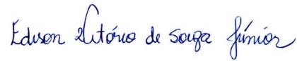

Autor 1: Edison Vitório de Souza Júnior

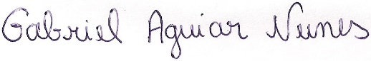
Autor 2: Gabriel Aguiar Nunes

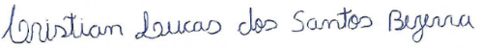
Autor 3: Cristian Lucas dos Santos Bezerra

Autor 4: Diego Pires Cruz

Autor 5: Eduardo Nagib Boery

Autor 6: Rita Narriman Silva de Oliveira Boery

